AIOps 平台产品与 UI 重构设计
及完整实施方案
基于 Coroot / Keep / OneUptime / HolmesGPT / SigNoz / DeepFlow 等开源产品形态研究
FINAL · 2026-09-08
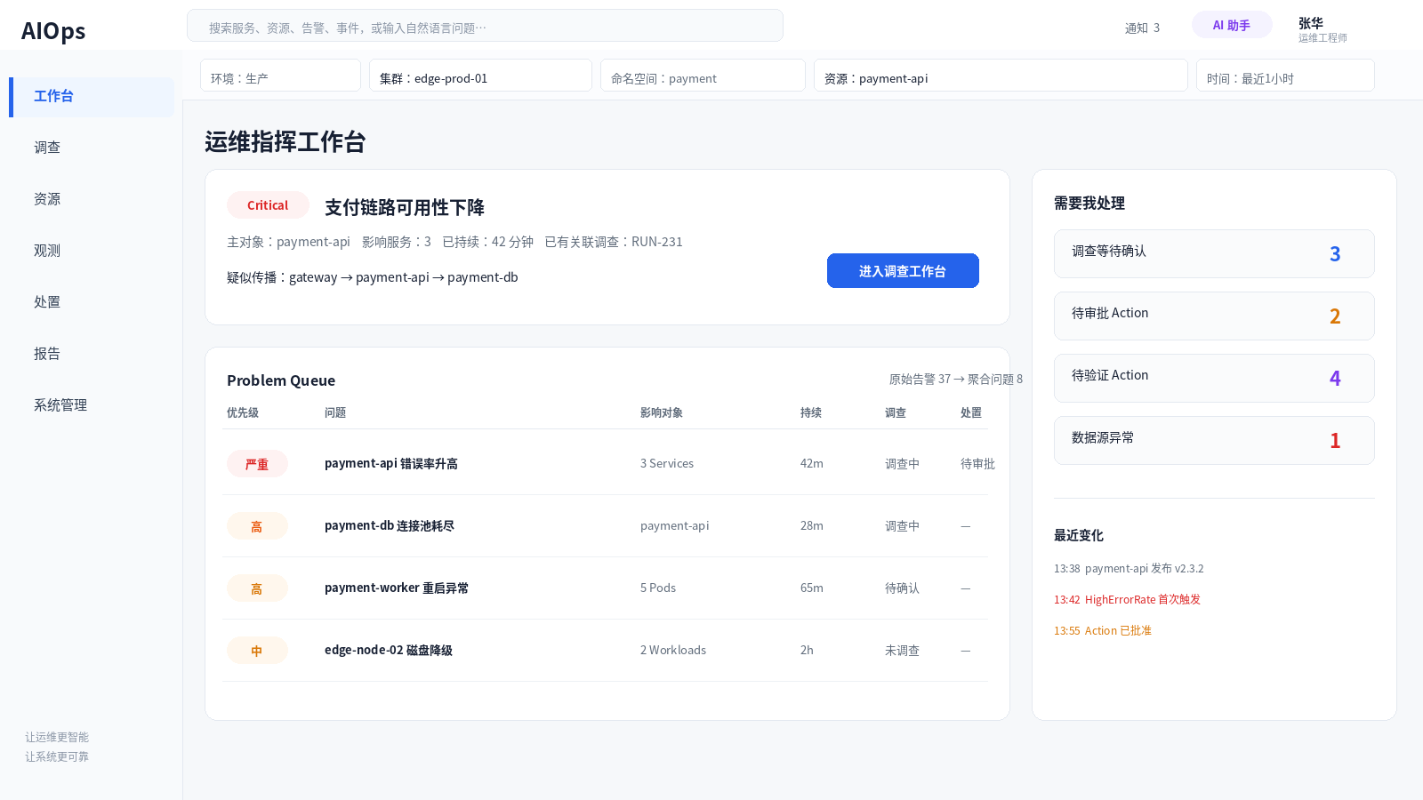
封面示意：AIOps 运维指挥工作台
代码基线：Jw-Jm/aiops-edge main@1920205923b738416ea3917feb6d49c1693f69e1

目录
1. 设计结论
2. 开源 AIOps 产品参考与借鉴边界
3. 目标产品模型与信息架构
4. 全局 Shell、Scope 与权限设计
5. UI 设计系统
6. 全页面 UI 设计
7. 前端技术架构与组件设计
8. Query API / Read Model / 权限契约
9. 现有代码到目标代码的迁移方案
10. 实施阶段与任务拆解
11. 测试、E2E 与发布门禁
12. 最终验收标准
附录 A：参考项目
附录 B：目标目录结构

1. 设计结论
本轮最终设计不再把平台定义为“监控 + 日志 + Trace + 图谱 + AI + 审批”的功能集合，而是围绕真实运维闭环构建统一 AIOps 产品。
最终产品主链： 发现问题 → 关联降噪 → 判断影响 → Investigation → Evidence → RCA → Action → Approval → Execution → Verification → Report。
- 产品一等对象收敛为 Resource、Problem、Investigation、Action 四类；Metrics/Logs/Trace/Events/Graph 是能力，不再成为彼此割裂的产品中心。
- 工作台从 KPI Dashboard 改为运维指挥工作台，以 Problem Queue、Investigation Queue、Action Queue 为核心。
- 告警从原始告警表升级为“问题视图”：去重、分组、关联、富化后形成可调查的 Problem。
- Investigation 从卡片堆叠页升级为“影响/传播路径 + Evidence Timeline + RCA/AI 判断”的三栏工作台。
- AI 不做通用聊天机器人；默认输出假设、支持证据、反证、缺失证据和下一步，并通过“转为正式调查/提出处置方案”进入审计闭环。
- 处置中心强调 Action 生命周期：提出、Preflight、审批、执行、验证、回归/完成，所有事实可追溯。
- 资源详情借鉴成熟 APM 的 RED + 依赖 + 最近变更联动；图谱默认显示故障传播路径，而不是全量大拓扑。

2. 开源 AIOps 产品参考与借鉴边界
本方案参考 GitHub 上成熟的开源 AIOps / Observability / Incident 产品，但不复制任何单一产品的品牌与布局。参考重点是产品对象、工作流和信息密度。
参考项目 | 重点借鉴 | 落到本项目 | 明确不照搬
Coroot | Application health、Issue propagation、RCA | Investigation 传播路径、服务健康首屏、异常因果链 | 不复制其具体视觉和数据模型
Keep | Alert single pane、dedup/correlation、workflow | Problem Queue、告警关联视图、事件降噪 | 不把所有功能做成 Alert 产品
OneUptime | Incident lifecycle、remediation、postmortem | Action 生命周期、Verification、Report/复盘 | 不新增 Incident 第二事实源
HolmesGPT / Robusta | AI troubleshooting、工具取证、K8s remediation | Evidence-first AI、缺失证据、下一步调查 | AI 不直接绕过审批执行
SigNoz | Service → Trace → Logs 钻取、RED/APM | Resource Detail、Trace/Logs 深链 | 不把平台退化为纯 Observability
DeepFlow | Universal Map、eBPF Trace、全栈关联 | 关系/传播图、Trace 与网络上下文 | 不以大拓扑替代调查工作流
OpenObserve | 统一 Logs/Metrics/Traces/Alerts 入口 | Observe 专家入口和统一 Scope | 不将原始观测作为首页主产品
设计借鉴原则： 借鉴“如何组织运维问题”，不复制“某个开源产品的界面”。最终 UI 继续使用本项目自己的 AIOps 视觉体系和权限/数据模型。

3. 目标产品模型与信息架构

3.1 四类核心对象
对象 | 定义 | 核心状态 | 主要入口
Resource | 服务、K8s、VM、硬件等可观测实体 | healthy/degraded/abnormal/unknown + dataStatus | 资源中心、全局搜索
Problem | 由告警/异常/变化关联形成的待处理问题视图，不新增持久化 Incident | severity、impact、duration、investigation/action link | 工作台、观测问题视图
Investigation | 正式调查唯一容器 Run | created/investigating/awaiting/complete/failed | 调查中心
Action | 所有变更性处置的受控执行对象 | awaiting_approval/ready/executing/verifying/completed/failed/regressed | 处置中心

3.2 一级导航
一级入口 | 路由 | 职责
工作台 | /overview | Problem / Investigation / Action / Change 的指挥入口
调查 | /investigation | 正式 Run、Evidence、RCA、处置建议
资源 | /resources | Service/K8s/VM/Hardware/Capacity/Relations
观测 | /observe | Problem/Alerts、Trace、Logs/Metrics、Changes、Grafana
处置 | /actions | Action 生命周期
报告 | /reports | 调查报告、巡检、复盘
系统管理 | /admin/* | 用户权限、集群、数据源、AI/LLM、Tools、Graph Ops

3.3 核心工作流
Problem
↓
影响对象 / 传播路径
↓
Investigation Run
↓
Evidence Timeline
↓
Hypothesis / RCA
↓
Action Proposal
↓
Approval → Preflight → Execute → Verify
↓
Report / Knowledge

4. 全局 Shell、Scope 与权限设计

4.1 Shell
- 侧栏只保留 7 个一级入口；技术子域通过页面 Tab/二级导航进入。
- 顶部固定全局搜索、通知、AI 助手和用户入口。
- Scope Bar 固定显示 Environment / Cluster / Namespace / Resource / Time，并随页面能力折叠。
- 1280×720 下侧栏默认折叠；Investigation 右侧 AI/RCA 转 Drawer；1024 下左右辅助区均转 Drawer。

4.2 Scope 权威链路
权威定义： MySQL 服务端 Session 保存 tenant + active cluster；GET /me.active_scope 是前端唯一正式读取投影。浏览器 URL、localStorage、query/header cluster 均不是授权事实。
preferredClusterId (local preference)
↓ POST /me/scope
server session active cluster
↓ GET /me
AuthScope.activeClusterId
↓
TanStack Query enabled + queryKey
- 启动必须先完成 GET /me 与 AuthScope 初始化，再允许 cluster-scoped Query。
- 切 Cluster：POST /me/scope → GET /me → cancel old cluster queries → commit AuthScope → 清理 Namespace/Resource → invalidate/refetch。
- 现有 currentClusterId 持久化只能迁为 preferredClusterId，不能继续作为 active scope。

4.3 Capability
区域 | Read | Manage/Approve/Execute
Resource Service | observability.service.read | —
Kubernetes | kubernetes.read | kubernetes.manage（如有写操作）
Hardware | hardware.read | —
Graph | graph.read | graph.manage 仅 Graph Ops
Alert | alerts.read | alerts.rules.manage
Action | action.read | action.approve / action.execute
Admin | 按资源细分 read | cluster.manage / user.manage / system.manage 等

5. UI 设计系统
- 视觉关键词：专业、克制、高信息密度、可信、可审计。
- 页面背景 #F6F8FA；卡片白色；边框 #E4E9F0；主色 #2563EB。
- 状态色只表达状态：Critical #DC2626、Major #EA580C、Warning #D97706、Healthy #16A34A、Unknown #64748B。
- AI 可使用紫色 #7C3AED 作为来源标识，但不可把整个 AI 页面做成紫色主题。
- Card 8px 圆角；Button/Input 6px；Drawer/Modal 10px；默认轻边框、少阴影。
- 表格行高 44px，Sticky Header，第一列突出主实体，技术 ID 弱化。
- 图表默认不超过 4 条主序列；Change/Event 使用 Overlay；no-data 不画成 0。

6. 全页面 UI 设计
说明： 以下高保真图用于确定布局、信息层级和视觉语言；图中的示例时间、用户、数值仅为设计样例，不作为真实业务数据。

6.1 登录与首次 Scope 选择
登录保持单任务；首次没有 active scope 时必须先选工作范围。
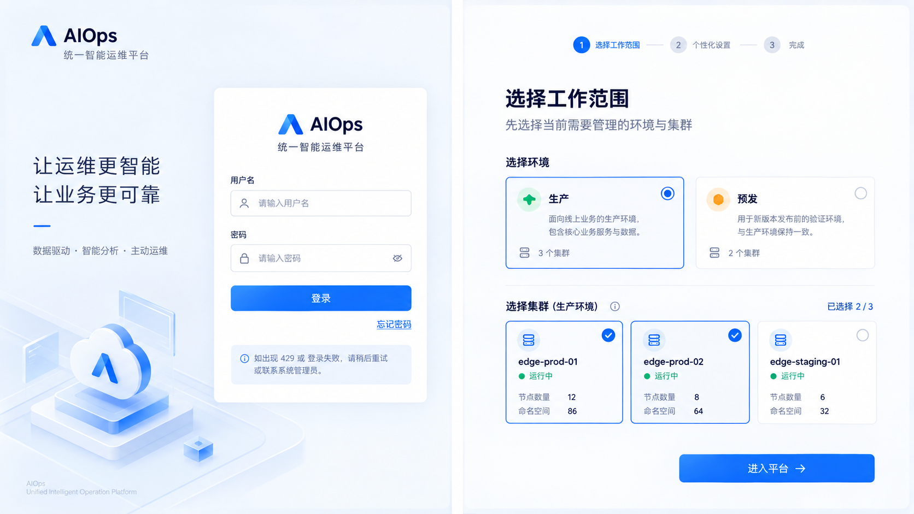
高保真概念稿：6.1 登录与首次 Scope 选择
- 登录失败/429 在表单内提示。
- Scope 选择只展示服务端返回的已授权集群。
- 完成服务端 scope 切换后才进入业务页面。

6.2 运维指挥工作台 /overview
首页不再是 Dashboard，而是面向值班/运维负责人提供“现在最该处理什么”的指挥队列。
结构示意图：6.2 运维指挥工作台 /overview
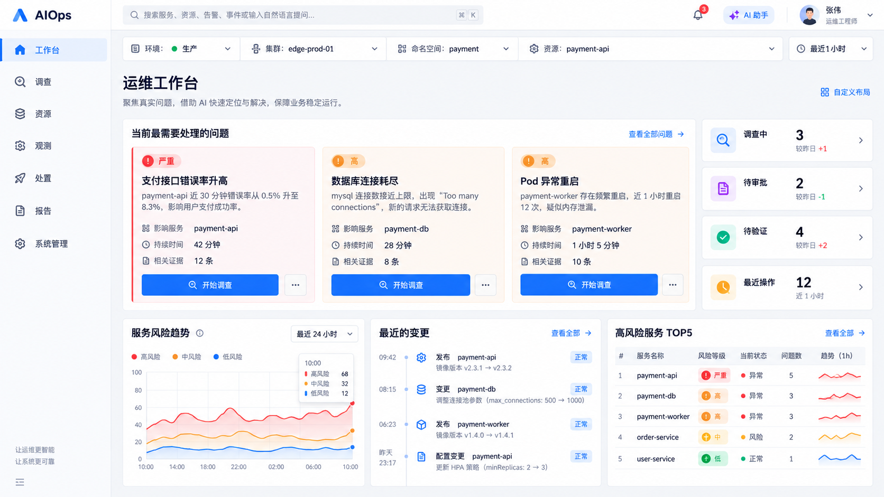
高保真概念稿：6.2 运维指挥工作台 /overview
- 首屏只高亮 1 个最高优先 Problem，其余进入 Problem Queue。
- 右侧显示需要我处理：调查确认、待审批、待验证、数据源异常。
- KPI 降级为辅助信息，不允许资源总数占据第一视觉。

6.3 调查中心 /investigation
正式 Run 列表；支持按状态、负责人、风险、更新时间筛选。
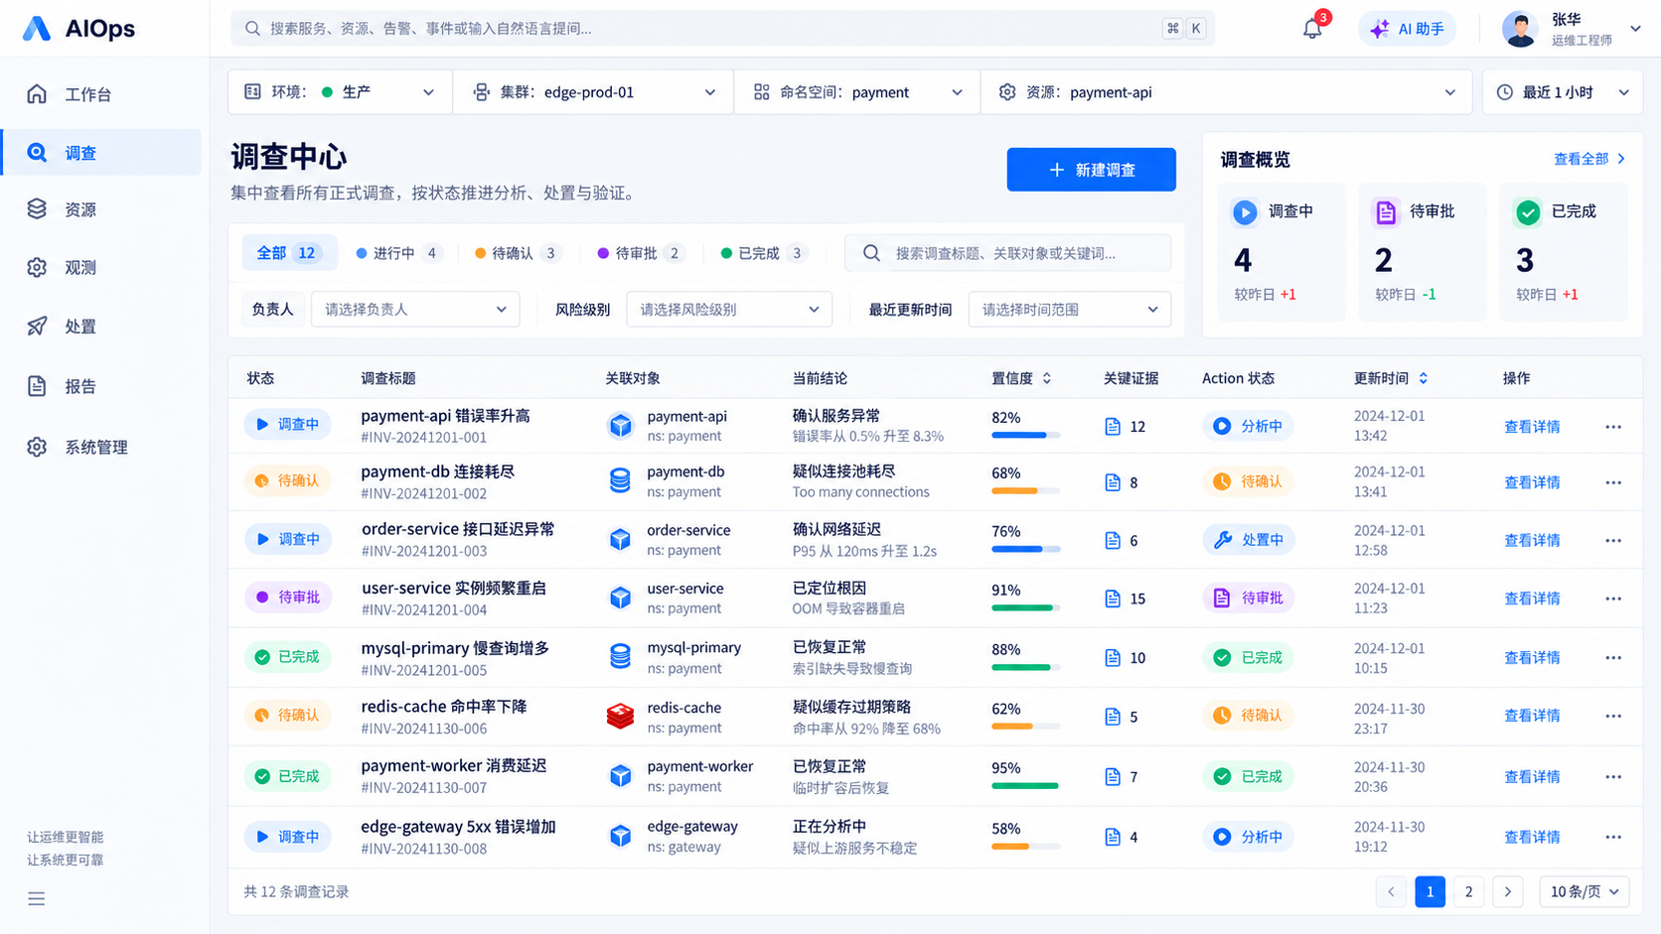
高保真概念稿：6.3 调查中心 /investigation
- 主列：问题、对象、当前结论、置信度、Evidence、ActionPhase、更新时间。
- 技术 UUID 放次级文本。
- 列表只消费服务端 RunSummary。

6.4 新建调查 /investigation/new
围绕自然语言问题快速发起 Run，默认继承当前 Scope，并把相对时间冻结为绝对窗口。
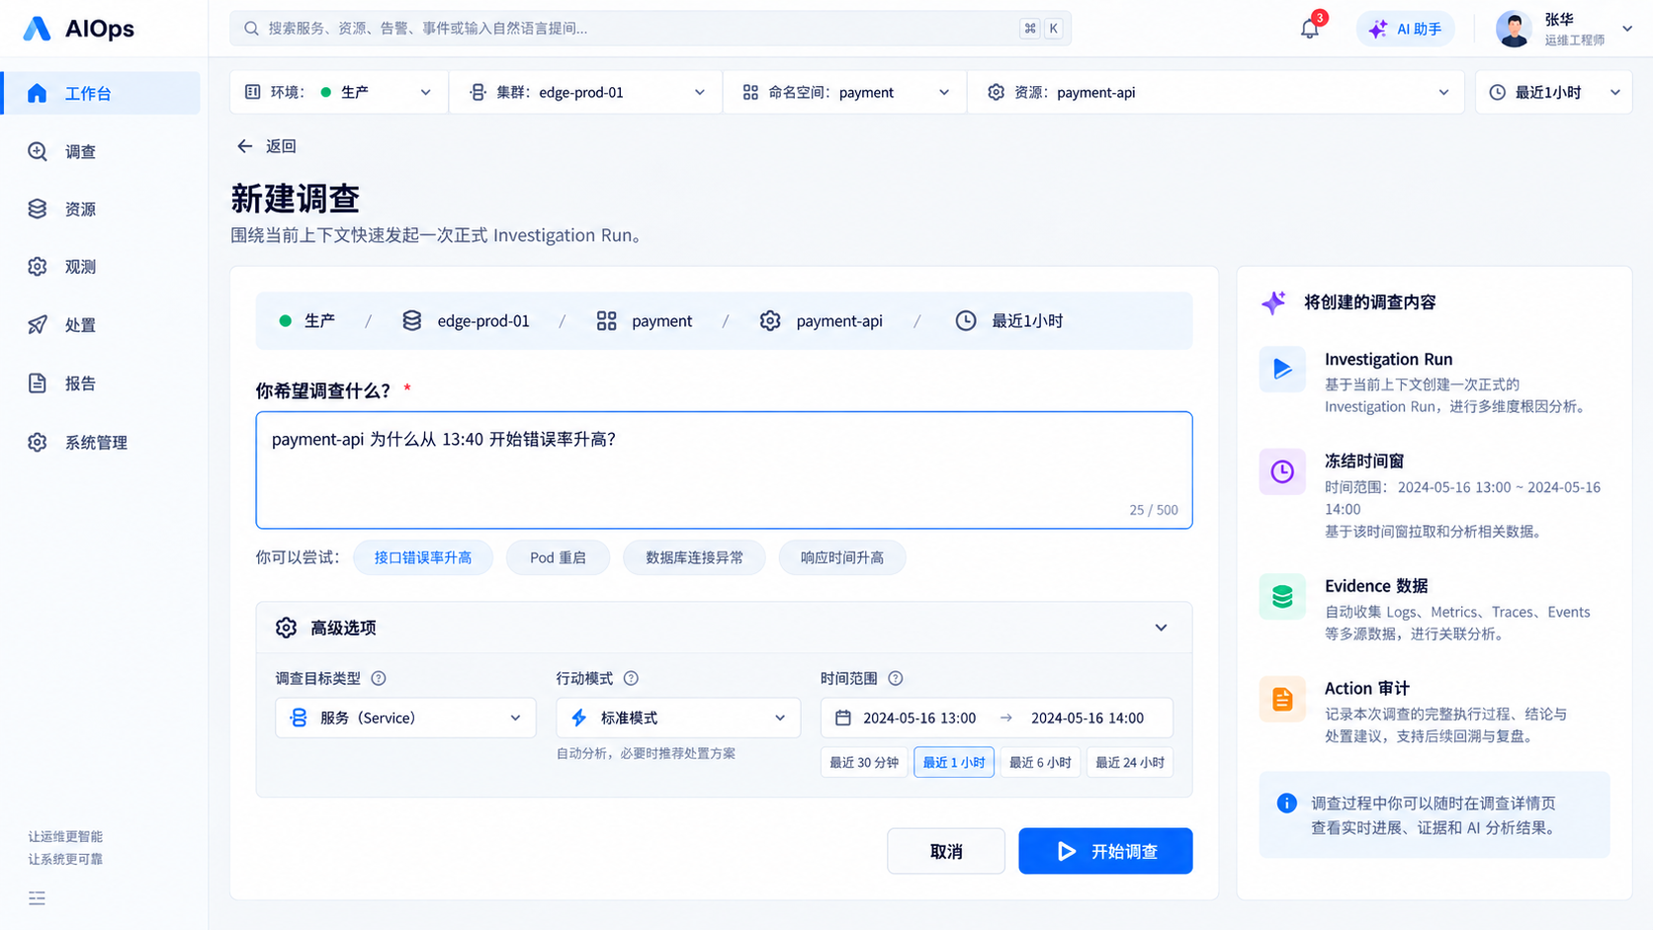
高保真概念稿：6.4 新建调查 /investigation/new
- 不允许手填 Cluster UUID。
- 高级选项只包含 target、action mode、absolute time。
- 创建成功后进入 Investigation Workspace。

6.5 Investigation Workspace
核心 AIOps 页面。三栏升级为“影响/传播路径 + Evidence Timeline + RCA/AI 判断”。
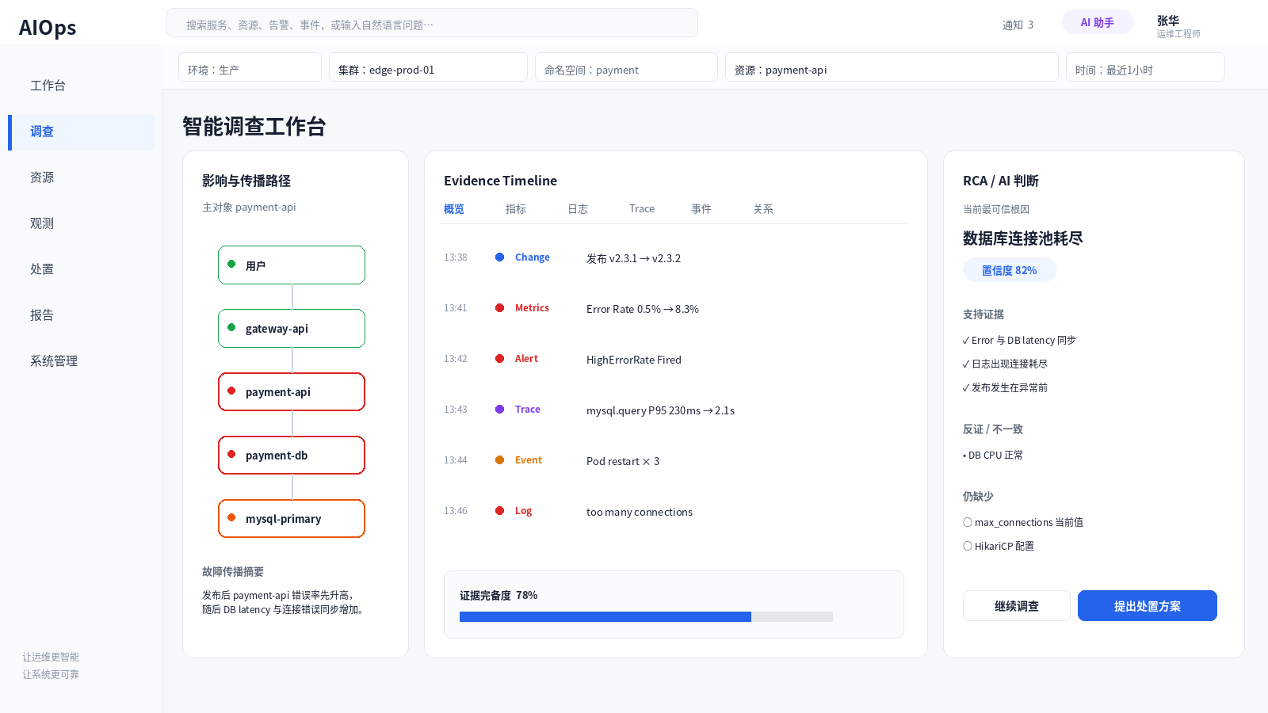
结构示意图：6.5 Investigation Workspace
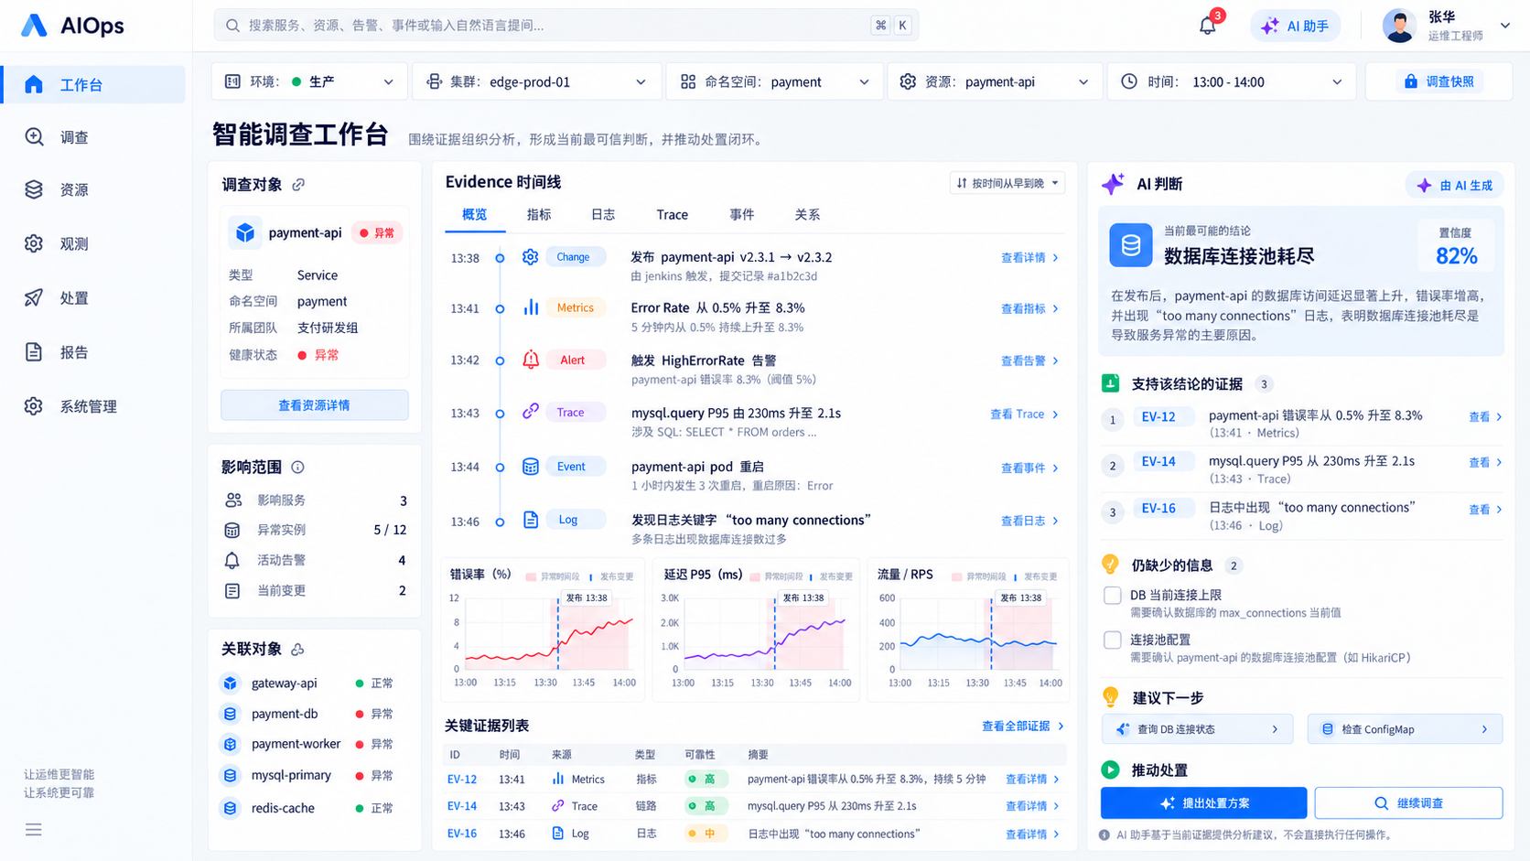
高保真概念稿：6.5 Investigation Workspace
- 传播路径只展示与当前问题相关的关键链路。
- Evidence 统一混排 Change/Metrics/Alert/Trace/Event/Log。
- RCA 必须同时显示支持证据、反证、缺失证据和下一步。
- 提出 Action 前不得把假设文案当成已确认事实。

6.6 AI 助手
AI 是全局上下文 Dock 和调查协作者，不是一个孤立 ChatGPT 页面。
- 任何 Resource/Alert/Trace/Run 均可带 Scope 调起 AI。
- 回答默认结构：初步判断、Evidence、反证/未知、建议下一步。
- 需要审计事实时“转为正式调查”；需要变更时“提出 Action”，不得直接执行。

6.7 资源中心 /resources
统一承载服务、Kubernetes、VM、物理机与硬件、容量和资源关系。
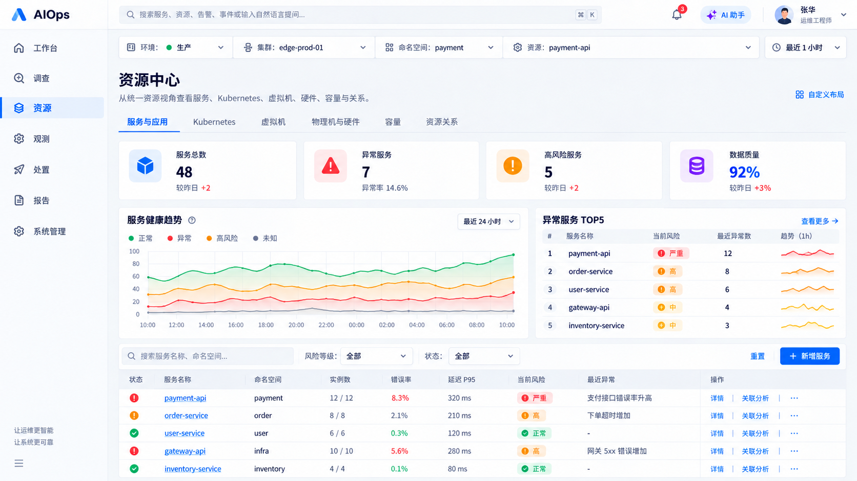
高保真概念稿：6.7 资源中心 /resources
- 第一层统一列表；Resource Detail 使用一致 Header/Status/Actions。
- 不同 kind 继续保持独立 capability。
- 健康状态与 dataStatus 分离，数据不可用不能显示为健康。

6.8 Service / Resource Detail
借鉴成熟 APM：健康与业务影响优先，其次 RED、依赖、变化，再下钻原始信号。
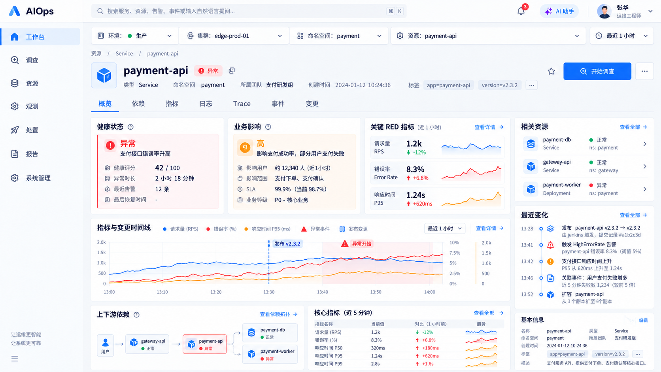
高保真概念稿：6.8 Service / Resource Detail
- Tabs：概览、依赖、指标、日志、Trace、事件、变更。
- Change Overlay 与异常指标共享时间轴。
- 主动作始终是“开始调查”，不是复制 PromQL。

6.9 告警聚合与关联
观测中心新增 Problem View：原始告警先去重、分组、关联、富化后形成可调查问题。
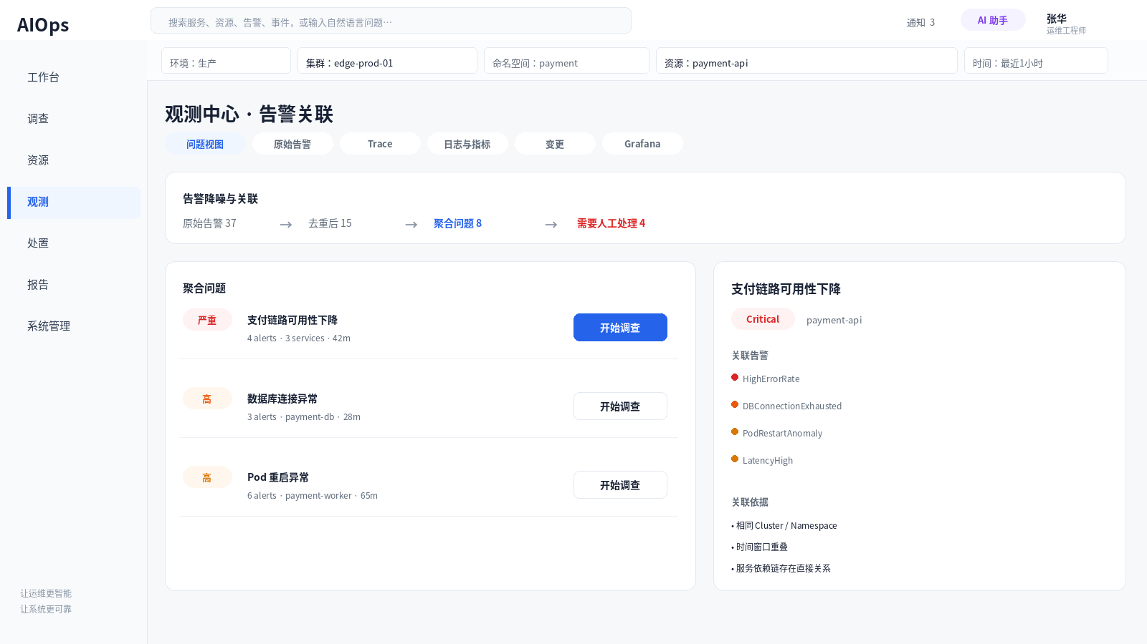
结构示意图：6.9 告警聚合与关联
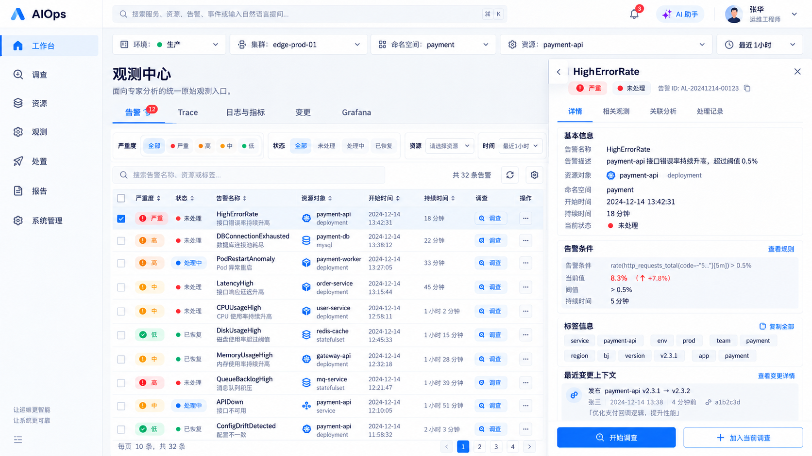
高保真概念稿：6.9 告警聚合与关联
- Problem View 为默认；Raw Alerts 作为专家视图。
- 关联依据必须可解释：相同对象/依赖链/时间窗口/标签。
- 不得仅靠 LLM 文本相似度产生不可解释的告警合并。

6.10 资源关系与故障传播
图谱默认用于解释影响和传播，而不是展示一个大而全的系统拓扑。
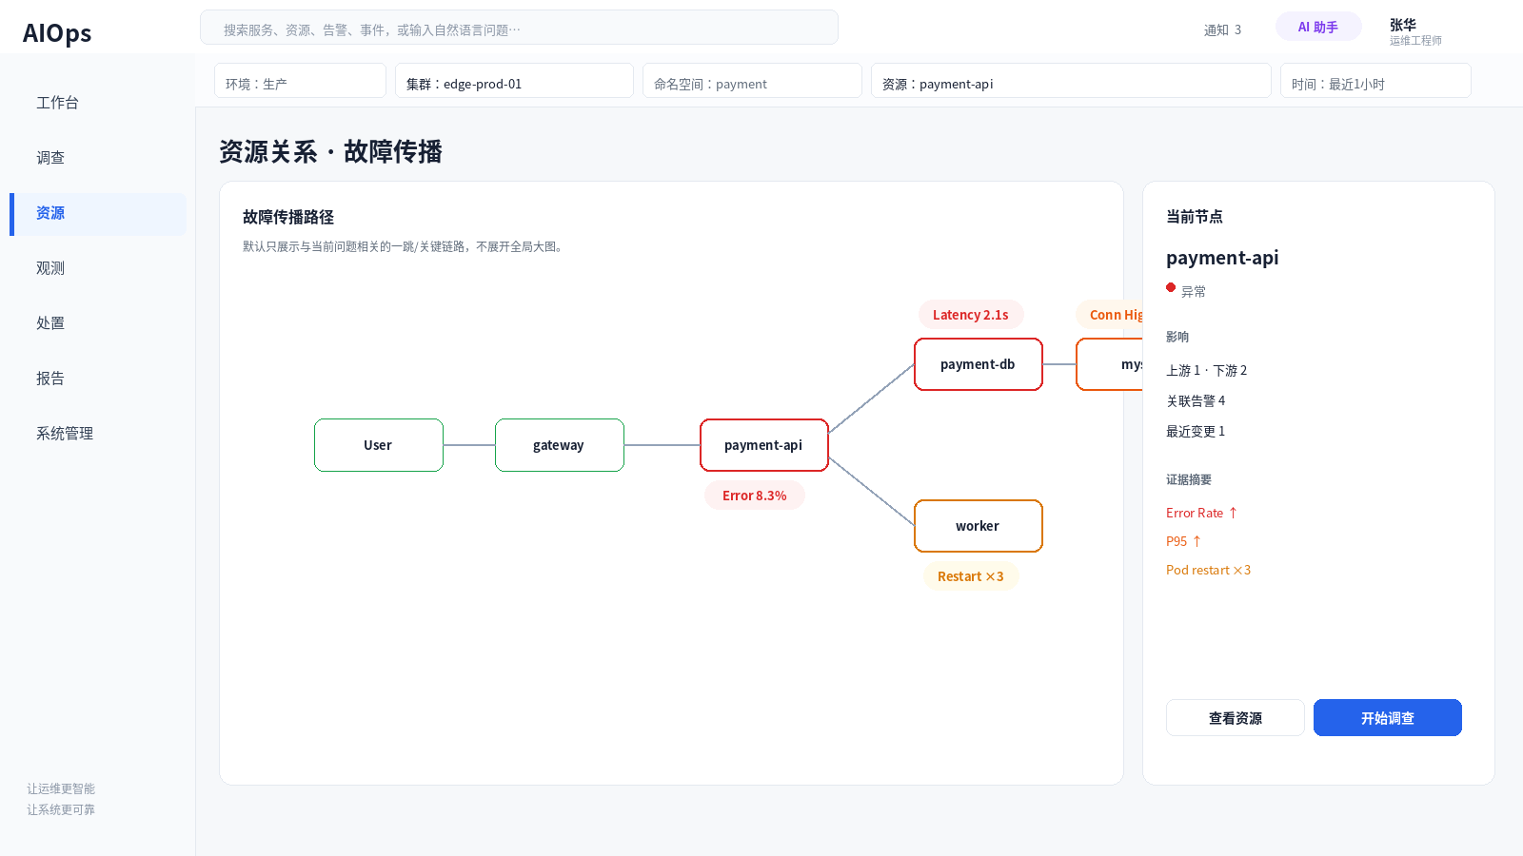
结构示意图：6.10 资源关系与故障传播
- 默认 1 跳和关键故障链；按需展开。
- 异常路径优先，非相关节点折叠聚合。
- 右侧详情提供健康、告警、变化、Evidence、开始调查。

6.11 处置中心 /actions
Action 统一展示待审批、待执行、执行中、待验证、完成/失败/回归。
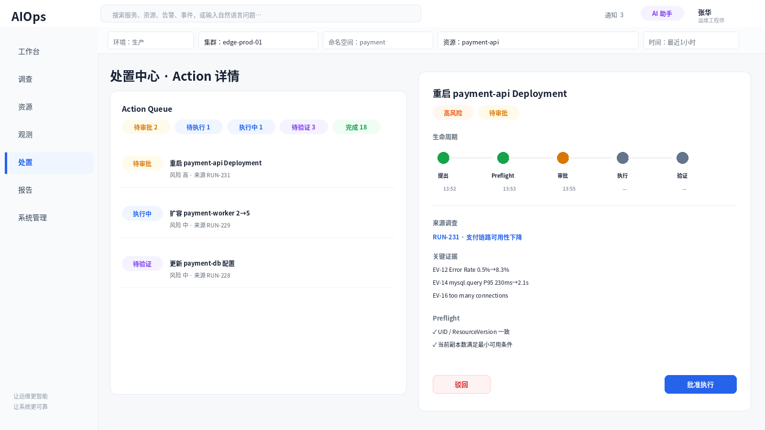
结构示意图：6.11 处置中心 /actions
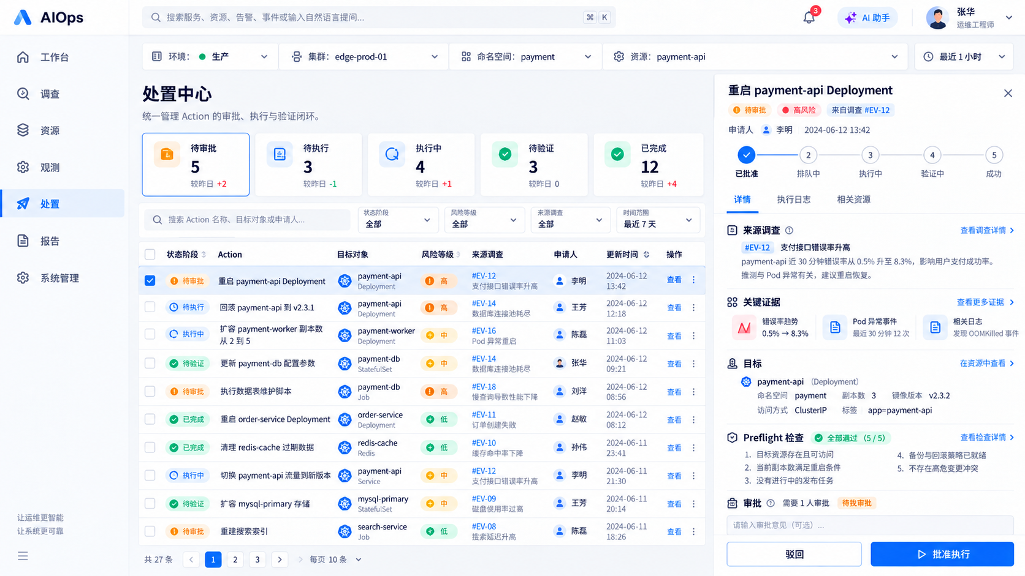
高保真概念稿：6.11 处置中心 /actions
- Action Detail 主视觉是生命周期 Timeline。
- 显示来源 Run、关键 Evidence、authoritative risk、Preflight、资源版本。
- 批准按钮明确“批准执行”；验证失败或回归必须返回调查。

6.12 报告与系统管理
报告只组织 Run/Action/Verification 的真实事实；系统管理维持克制的企业级数据管理布局。
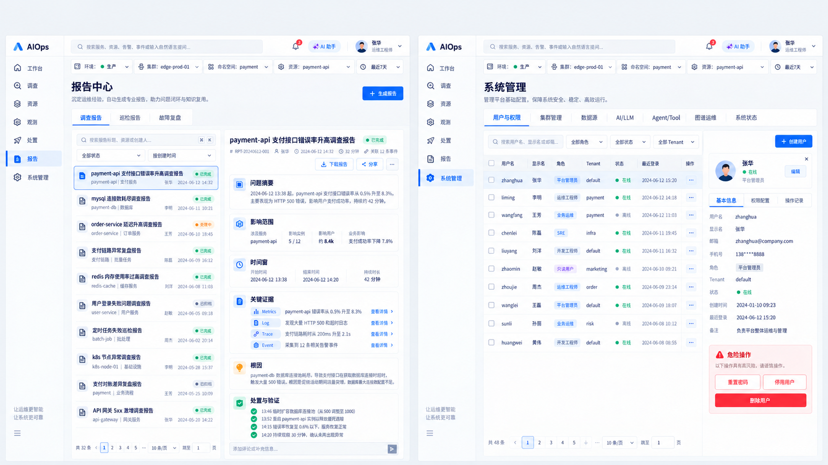
高保真概念稿：6.12 报告与系统管理
- 报告模板：摘要、影响、时间窗、Evidence、RCA、Action、Verification、Timeline、剩余风险。
- Secret/Token/kubeconfig/API Key 不进入浏览器明文。
- Graph Ops 与业务关系图严格分开。

6.13 专项页面统一规则
页面 | 主要首屏 | 关键交互
Kubernetes | Nodes/Namespaces/Workloads/Pods；Ready/Restart/Pressure/CPU/Memory | 详情 Tabs；YAML 放更多；可加入调查
VM | 运行状态、vCPU、内存、Node、IP、最近异常 | 性能/网络/存储/事件/关系
Hardware | 服务器整体四态 + CPU/Memory/Disk/NIC/Mainboard | 展示状态来源；前端不重算部件健康
Capacity | 7/30 天风险、到阈值时间、置信区间 | 点击后进入预测曲线；无可信模型不显示伪预测
Trace | Trace list → Waterfall → Span Detail → Related Logs | 可加入当前调查
Logs/Metrics | 统一 Scope；普通视图 + 专家查询 | 日志分页/虚拟化；PromQL 放专家模式
Changes | 发布/配置/基础设施/Action 的统一时间线 | Before/After、关联 Investigation/Action
Grafana | 收藏/最近/全部仪表盘 | 作为专家仪表盘，不是首页
Alert Rules | 规则列表、状态、Severity、Scope | 移动到系统管理/告警配置；管理 capability 控制

7. 前端技术架构与组件设计
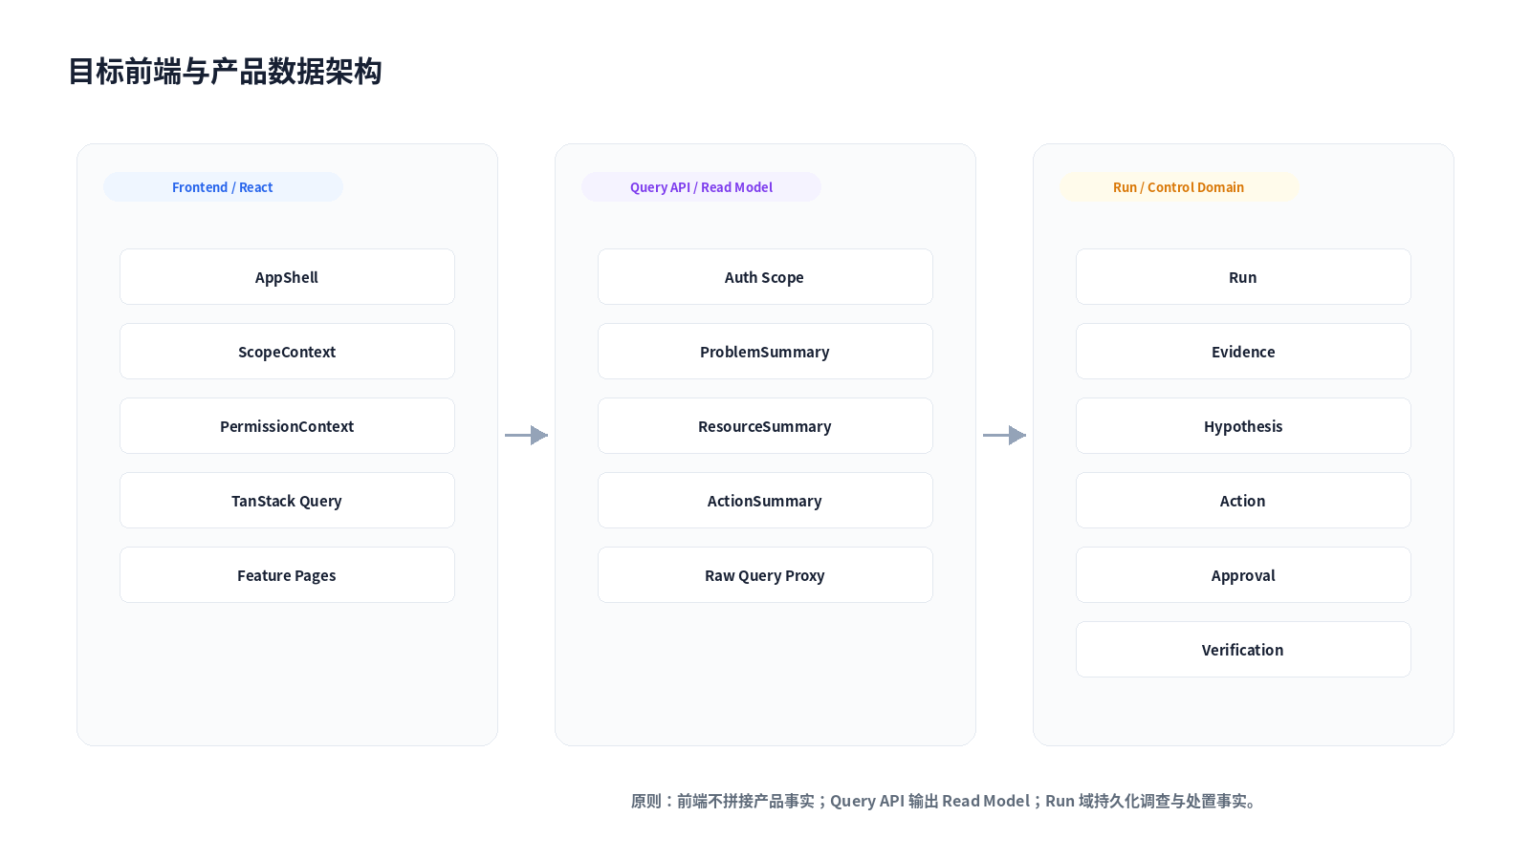
图：目标前端、Query API 与 Run Domain 职责边界

7.1 技术栈
能力 | 最终选择 | 职责
基础框架 | React + TypeScript + Vite | 保留现有项目，不重写框架
企业 UI | Ant Design | Table/Form/Drawer/Modal/Tabs/Token
AI UI | Ant Design X | AI Dock、工具活动、结构化 Agent 状态
Server State | TanStack Query v5 | 缓存、loading/error、query invalidation、scope isolation
Local UI State | Zustand | sidebar/theme/preference/drawer；不保存服务端业务数据
HTTP | Axios | 沿用统一 client/interceptor
Charts | ECharts | RED、趋势、预测、事件 Overlay
Graph | AntV G6 | 关系、传播路径、1-hop 展开
Routing | React Router | 新 IA + 旧路由兼容

7.2 全局状态边界
sessionStore: user / capabilities / tenant summary
scopeStore: AuthScope + QueryContext + preferredClusterId
uiStore: sidebar / drawers / layout / theme
TanStack Query: services / alerts / traces / logs / runs / graph / actions / reports
禁止： 不得再把 API 返回列表、Run、Trace、Alert、Action 等服务端数据长期放进 Zustand；不得把 currentClusterId 的本地持久化直接当授权 Scope。

7.3 Query Key
['domain', tenantId, activeClusterId, namespace ?? '-', entity?.uid ?? '-', from, to, filters]
- 所有 Cluster 级 Query 必须 enabled: Boolean(activeClusterId)。
- 切 Cluster 必须 cancel/remove 旧 Scope Query 后再 refetch。
- 页面禁止通过“沿用旧数据直到新数据回来”造成 Cluster A/B 混屏。

7.4 组件库
组件组 | 核心组件
Shell | AppShell、GlobalHeader、PrimaryNav、ScopeBar、GlobalSearch、NotificationDrawer
State | PageSkeleton、EmptyState、ErrorState、PermissionDenied、ScopeRequired、DataUnavailable、DataStale
Entity | EntityRef、EntityHeader、EntityPicker、HealthStatus、DataFreshness
Problem | ProblemCard、ProblemQueue、CorrelationSummary、ImpactBadge
Investigation | RunHeader、PropagationPanel、EvidenceTimeline、EvidenceCard、RCAResult、MissingEvidence、ToolActivity
Action | ActionPhaseTag、RiskBadge、PreflightPanel、ApprovalPanel、ActionTimeline、VerificationPanel
AI | AiDock、ContextChips、EvidenceAnswer、NextStepActions
Graph | PropagationGraph、EntityGraphDrawer

8. Query API / Read Model / 权限契约

8.1 ProblemSummary
ProblemSummary {
problem_id, severity, title, source_refs[], primary_resource,
affected_resources, started_at, duration_seconds,
evidence_summary[], recent_change?, data_status,
active_run_id?, action_phase?
}
- ProblemSummary 是 Read Model，不新增 Incident 表。
- 关联/排序算法在服务端产生，前端只呈现。
- 每个 Problem 必须能回溯到原始 Alert/Anomaly refs。

8.2 RunSummary / FrozenRunContext
FrozenRunContext { tenant_id, primary_cluster_id, target_type?, target_resource_id?, time_range_start, time_range_end }
RunSummary { run_id, status, intent, frozen_context, root_cause?, confidence?, evidence_count, action_phase?, created_at, updated_at }
边界： environment 是 Cluster metadata；namespace 仅在 canonical target 有权威 namespace 时展示，不应伪造为所有 Run 的必填冻结字段。

8.3 ActionSummary / ActionPhase
ActionSummary { action_id, run_id, target, operation, authoritative_risk, preflight_status, approval_status, execution_status, verification_status, action_version, resource_version, created_at, updated_at }
ActionPhase = awaiting_approval | ready_to_execute | executing | awaiting_verification | completed | failed | regressed
条件 | ActionPhase
approval=pending | awaiting_approval
approval=approved AND execution=not_started | ready_to_execute
execution=queued/running | executing
execution=success AND verification=pending | awaiting_verification
verification=success | completed
execution=failed | failed
verification=regressed | regressed

8.4 health 与 dataStatus 分离
health: healthy | degraded | abnormal | unknown
dataStatus: available | partial | unavailable | stale
关键规则： UNKNOWN ≠ DATA UNAVAILABLE。数据源不可用时禁止把资源展示成“正常”。

8.5 Action 权限目标态
接口/动作 | 目标权限
GET /ai/actions、GET detail | 授权 tenant 用户可读
POST decision | approver / admin 或等价 capability
POST execute | admin / action.execute capability
Graph/Resource/Admin 写操作 | 对应 manage capability；前端显隐不代替后端鉴权

9. 现有代码到目标代码的迁移方案
代码对照以 GitHub main@1920205923b738416ea3917feb6d49c1693f69e1 为基线。当前 App.tsx 仍使用 7 组旧导航；uiStore.ts 仍持久化 currentClusterId；IntelligentInvestigation.tsx 已具备真实 Run/Evidence/Tool/Graph/Action 数据接线，但页面形态仍是 Card/Steps/Descriptions 组合。
现有文件/模块 | 目标 | 处理
src/App.tsx | src/app/AppShell.tsx + routes.tsx | 拆出 Shell、导航、路由权限、旧路由 Alias；移除页面级内联布局
src/store/uiStore.ts | stores/ui.ts + stores/scope.ts | currentClusterId → preferredClusterId；activeClusterId 只来自 /me
components/ClusterSwitcher.tsx | components/scope/ScopeBar.tsx | 扩展 Environment/Cluster/Namespace/Entity/Time；服务器切 scope 后再提交前端状态
components/AiDock.tsx | components/ai/AiDock.tsx | 从“跳聊天页”升级为上下文 Dock + 转 Run
pages/Overview.tsx | features/overview/CommandCenter.tsx | 改为 ProblemQueue/InvestigationQueue/ActionQueue/ChangeTimeline
pages/investigation/InvestigationCenter.tsx | features/investigation/RunList.tsx | RunSummary + ActionPhase + Frozen context
pages/investigation/IntelligentInvestigation.tsx | features/investigation/Workspace.tsx | 传播路径 + Evidence Timeline + RCA 三栏；复用真实 getRun/listEvidence/listTool/Graph
pages/investigation/NewInvestigation.tsx | features/investigation/NewRun.tsx | 继承 QueryContext，绝对时间窗 createRun
pages/observability/ServiceObservability.tsx | features/resources/service/* | 统一 Resource Detail
pages/observability/ResourceRelationships.tsx | features/graph/PropagationView.tsx | 默认故障链/1-hop，不显示全图
pages/alerts/AlertEvents.tsx | features/observe/Problems.tsx + RawAlerts.tsx | 新增 Problem 聚合视图
pages/admin/Approvals.tsx | features/actions/ActionCenter.tsx | ActionSummary + 生命周期 Detail
pages/admin/AdminSettings.tsx | features/admin/* | 按数据源/AI/系统拆分二级页面

9.1 目标目录
src/
├─ app/{AppShell.tsx,routes.tsx,providers.tsx}
├─ theme/{tokens.ts,light.ts,dark.ts}
├─ stores/{session.ts,scope.ts,ui.ts}
├─ query/{client.ts,keys.ts}
├─ components/{design-system,scope,entity,problem,investigation,action,ai,graph}
├─ features/{overview,resources,observe,investigation,actions,reports,admin}
└─ api/

9.2 路由迁移
旧路由 | 目标路由 | 迁移方式
/login | /login | KEEP
/change-password | /change-password | KEEP
/overview | /overview | REPLACE COMPONENT
/observability/service | /resources?kind=service | ALIAS → new view
/observability/relationships | /resources?view=relationships | ALIAS
/observability/trace | /observe?view=traces | ALIAS
/observability/log | /observe?view=telemetry | ALIAS
/observability/vms | /resources?kind=vm | ALIAS
/observability/grafana | /observe?view=grafana | ALIAS
/alerts/events | /observe?view=problems | ALIAS；保留 raw alerts subview
/alerts/rules | /admin/alerts/rules | ALIAS
/ai/chat | 历史会话/深链 | KEEP；不进一级导航
/investigation | /investigation | REPLACE COMPONENT
/investigation/new | /investigation/new | REPLACE COMPONENT
/investigation/:runId | /investigation/:runId | REPLACE COMPONENT
Evidence deep link | 保持 | KEEP
/capacity | /resources?view=capacity | ALIAS
/infra/k8s | /resources?kind=kubernetes | ALIAS
/hardware | /resources?kind=hardware | ALIAS
/changes | /observe?view=changes | ALIAS
/report | /reports | ALIAS
/admin/approvals | /actions | ALIAS
/admin/users | /admin/users | KEEP/RESTYLE
/admin/settings | /admin/settings/* | SPLIT
/admin/graph-operations | /admin/graph-operations | KEEP/RESTYLE

10. 实施阶段与任务拆解
Phase | 范围 | 完成标准
0 契约收口 | Scope 权威、Run frozen time、ProblemSummary、ActionSummary、Action 权限、view-capability | API/DTO/状态字典冻结；前后端契约测试通过
1 Shell & Design System | AppShell、Token、ScopeBar、PermissionContext、TanStack Query、统一状态组件 | 四种分辨率 Shell 通过；Cluster 切换无串数据
2 Command Center | Problem Queue、Investigation Queue、Action Queue、Change Timeline | 工作台 10 秒内识别优先问题；无前端拼业务事实
3 Investigation | RunList、NewRun、Propagation、Evidence Timeline、RCA、AI Dock | Problem→Run→Evidence 主链通过
4 Resources & Observe | Service/K8s/VM/Hardware/Capacity/Graph、Problem/Alert/Trace/Logs/Changes | Resource→Signals→Investigation identity 一致
5 Actions | ActionCenter、Preflight、Approval、Execution、Verification Timeline | Proposal→Approval→Execute→Verify 闭环
6 Reports & Admin | Reports、Users、Clusters、Datasources、LLM、Tools、GraphOps | 权限/配置/审计完整
7 Migration cleanup | 旧 Alias、旧组件、旧 store、E2E 迁移 | 两个小版本兼容后清理旧路径

10.1 每阶段开发门禁
- 不得在 UI 缺字段时使用 undefined/假值/前端推断填满设计稿。
- 服务端 Read Model 未就绪的页面保持明确 DataUnavailable，不允许假装实现。
- 每 Phase 合并前必须通过类型检查、单元测试、关键 E2E、视觉回归、网络错误门禁。

11. 测试、E2E 与发布门禁

11.1 视口
视口 | 要求
1920×1080 | 完整三栏和全列布局
1440×900 | 标准桌面
1280×720 | 核心主任务不依赖横向滚动；右侧辅助栏可 Drawer
1024×768 | 紧凑只读/有限操作；Investigation 左右辅助区均 Drawer

11.2 Scope / 多集群
- 未选择 Cluster 时不发送 cluster-scoped 请求。
- Cluster A → B 后 Overview/Problems/Trace/Logs/Graph/Investigation/K8s/Actions 全部切换。
- 旧 Cluster 请求被取消或隔离，页面不得显示 A/B 混合数据。
- 刷新、新 Tab、深链 URL 均以 /me.active_scope 为权威。
- Run frozen context 不随 Global Scope 改变。

11.3 跨页身份一致性
Service → Trace → Logs → Relations → Investigation
必须保持：cluster_id + namespace + canonical entity uid + time window

11.4 主闭环 E2E
- Problem → 开始调查 → Run → Evidence。
- AI Dock → 转为正式调查 → Run。
- Alert/Problem → RCA → Action Proposal → Approval → Execution → Verification。
- Resource → Trace/Logs/Relations → Investigation。
- Verification regressed → 返回 Investigation → 新一轮 Evidence。

11.5 硬门禁
- 无白屏、遮挡、关键溢出、不可操作 Modal/Drawer。
- 无未解释 Console Error。
- 无未解释 4xx/5xx、undefined 请求、无限请求、跨 Cluster 请求。
- PermissionDenied、NoData、DataUnavailable、Timeout、Stale、Partial Data 均有明确 UI。
- 状态不得仅靠颜色表达；键盘可达；危险操作二次确认。

12. 最终验收标准
维度 | 完成条件
产品 | 四类核心对象与主闭环成立；AI 不绕过 Investigation/Action
IA | 7 个一级入口完成；技术域不再顶层碎片化
Scope | 服务端 active scope 唯一权威；A/B 无串数据
Problem | 原始告警可关联为可解释 Problem；可回溯 source refs
Investigation | 传播路径 + Evidence + RCA + 缺失证据 + Action 建议完整
Action | risk/preflight/approval/execution/verification 事实完整；生命周期一致
Resource/Observe | 同一 canonical entity 可在 Metrics/Logs/Trace/Graph/Run 间保持身份
UI | 统一 Design Token、状态、表格、Drawer、图表、空/错态
代码 | 目标目录/Query/Store 边界完成；旧 currentClusterId 双事实源清理
测试 | 四视口 + 主链 E2E + 网络/Console/权限门禁全部通过
最终完成定义： 平台从“监控后台 + AI 功能”升级为真正围绕 Problem、Investigation、Action 闭环运行的 AIOps 产品。只有上表全部满足后才标记 UI 重构完成。

附录 A：参考项目
Coroot：https://github.com/coroot/coroot
Keep：https://github.com/keephq/keep
OneUptime：https://github.com/OneUptime/oneuptime
HolmesGPT：https://github.com/HolmesGPT/holmesgpt
Robusta：https://github.com/robusta-dev/robusta
SigNoz：https://github.com/SigNoz/signoz
OpenObserve：https://github.com/openobserve/openobserve
DeepFlow：https://github.com/deepflowio/deepflow
当前项目：https://github.com/Jw-Jm/aiops-edge

附录 B：实现优先级
优先级 | 内容
P0 | Scope、ProblemSummary、Run frozen time、ActionSummary、Action permission、View capability
P1 | Shell、Command Center、Investigation Workspace、Actions
P2 | Resources/Observe、AI Dock、Propagation Graph
P3 | Reports/Admin、Dark Mode、个性化布局

